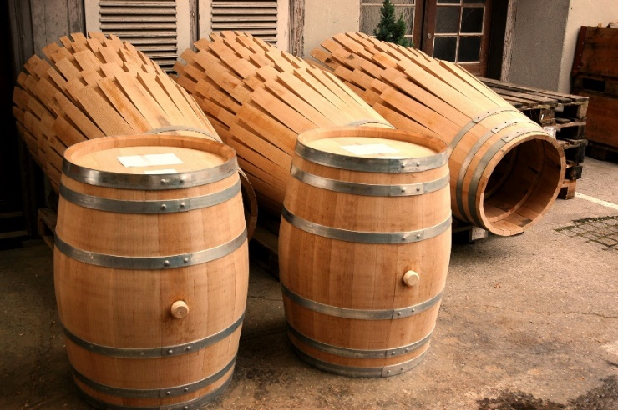
Regionen Rheintal / Rorschach & Umgebung
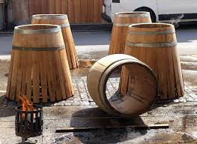

BESICHTIGUNG KÜFEREI
inkl. kleinem Apéro

Wo: Küferei Thurnheer, Kirchgass 11, 9442 Berneck

Wann: Dienstag, 21. Mai 2024, 14.00 Uhr

Kosten: Mitglieder 10 Fr. / Nichtmitglieder 15 Fr.
Die Anmeldung ist verbindlich,
bei Nichterscheinen wird ein Unkostenbeitrag erhoben.

Anmeldung: bis 13. Mai 2024
an Procap St. Gallen-Appenzell , Hintere Bahnhofstrasse 22, 9000 St. Gallen oder an Manuela Kobler manuela.kobler@procap.ch oder 071 766 25 65

Ich freue mich auf einen spannenden & lehrreichen Nachmittag!

Anmeldung Besichtigung Küferei bis 13. Mai 2024

Name: ……………………………..…………………… Vorname: ………………………………………..
Strasse: ……………..………………………………… Ort: ………………………………...………………
Anzahl Mitglieder: ………………………………. Rollstuhl: ja nein
Anzahl Nichtmitglieder: ……………………….
Name & Adresse
Nichtmitglieder: ……………………………………………………………………………………………………….

